Лабораторно-практическое занятие 18

Тема: Фильтрация данных
Ход работы:

Задание 1. Составить таблицу расчета доходов фирмы в абсолютном и процентном отношении и диаграмму роста доходов на основе данных о доходах фирмы.
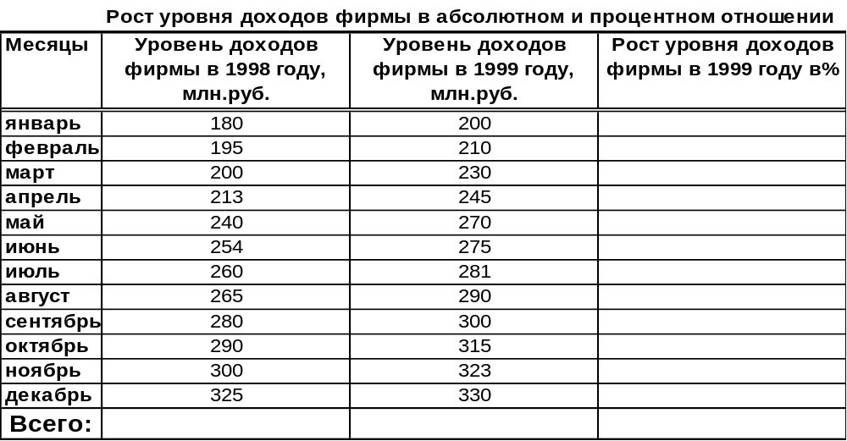
Выполнение.
- Составить таблицу расчета доходов фирмы: определить тип, размер и стиль шрифтов для заголовков строк и столбцов: Times New Roman Cyr, размер 12, стиль полужирный; для остального текста - Times New Roman Cyr, размер 10, стиль обычный;
- Вычислить рост уровня доходов фирмы в процентном отношении в каждом месяце 1999 года по отношению к январю 1999 года (3-й столбец таблицы);
=(Ci-C$3)/C$3 где Сi – адрес ячейки i-го месяца графы Уровень доходов фирмы в 1999 году, С$3 – абсолютный адрес ячейки Уровень доходов фирмы за январь 1999 года;
- Вычислить суммарный уровень доходов фирмы за 1999 и 1998 годы, результаты поместить в последней строке второго и третьего столбца соответственно;
- Вычислить среднее значение роста уровня доходов в процентах, результат поместить в последней строке четвертого столбца;
- Построить диаграмму зависимости уровня доходов фирмы за 1999 и 1998 годы по месяцам в виде гистограммы;
- Построить диаграмму зависимости уровня доходов фирмы в процентном отношении в виде линейного графика;
- Построить совмещенную диаграмму (тип нестандартная/график|гистограмма 2) по данным полученной таблицы (второй, третий и четвертый столбцы);
- Рассмотреть другие типы диаграмм, освоить редактирование элементов диаграмм.

Задание 2. Построить график функции y=sin x. Значение аргумента х выбрать в пределах от –6 до 6 с шагом 0,5.
Выполнение.
Построим таблицу следующего вида
X | -6,0 | -5,5 | -5,0 | ...
Y | 0,28 | 0,71 | 0,96 | …
Для чего заполним значениями строку Х путем протягивания. В строку Y вставим формулу =Sin(B2) и протянем до конца таблицы.
Затем выделим построенный диапазон и на панели стандартная нажмем кнопку Мастер диаграмм. Выберем тип диаграммы – график.

Задание 4. Составьте электронную таблицу для вывода графика квадратичной функции 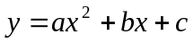, считая a, b и с параметрами на интервале [-5;5] с шагом 0.2.

Задание 6. Составьте электронную таблицу для вывода графика функции
